令和6年度　社会局　医療保険部研修

第2回　R6診療報酬改定意見交換会

ZOOM開催

日時：令和6年12月12日（木）19：00～20：00

方法：ZOOMを用いたオンライン開催

対象：三重県理学療法士会　会員

内容：R6診療報酬改定後の対応や現状についての意見交換会

備考：他の施設の方に聞きたいことや、

・急性期リハビリテーション加算

　　　・回復期病棟における廃用症候群、運動器の単位上限

　　　・リハビリテーション口腔栄養管理加算

　　　このような改定についての状況をGoogleフォーム内に記載いただきますようにお願いします。

**申し込み方法**

Googleフォームよりお申込みください。

URL： [https://forms.gle/QKcohv7YnoKP7AcW8](%20https:/forms.gle/QKcohv7YnoKP7AcW8)

QRコード：

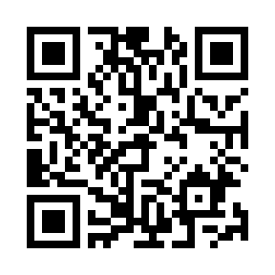

募集期間：令和６年11月5日～12月10日

※11月20日に招待URLを送信いたします。